МБОУ «Майнский многопрофильный лицей».

Направление работы: (социальное)
Тема проекта, исследования:
«Мультфильмы: вред или польза?»

Выполнила:
ученица 1 «А» класса
Шутова Екатерина

Руководитель:
учитель начальных классов, высшей категории
Сметанкина Антонина Александровна,

Майна 2017
Содержание:
Введение…………………………………………………………………3-4
Основная часть
- История мультипликации и ее создание………………………………5-6
- Анализ отечественных и зарубежных мультфильмов………………..7-8
- Опасность фантастического мира мультипликации……………….....9-10

Практическая часть…………………………………………………....11-15
Заключение…………………………………………………………………...16-17
Список литературы……………………………………………………………...18

Введение.
Слышишь «Мультфильмы»… и сразу представляешь себе что-то доброе, веселое, смешное.… Какие они - современные мультфильмы? Что в них особенного, плохого, хорошего? Действительно ли стоит смотреть все без ограничения? Почему взрослые одни мультики разрешают смотреть, а другие рекомендуют переключить, хоть в них такие красочные и веселые герои?
Тема актуальна, потому что в настоящее время нашему вниманию представлено большое разнообразие мультфильмов.
Так нам стоит разобраться: вред или польза от мультфильмов отечественных и зарубежных?
Тема данного исследования: «Мультфильмы: вред или польза?»
Цель моего проекта – разобраться, какое влияние оказывают современные мультфильмы отечественного и иностранного производства на сознание детей.
Узнать, какие мультфильмы принесут детям пользу, а какие нет.
Решение поставленной цели я буду осуществлять через ряд задач:
1) как появился жанр-мультипликация;
2) какие опасности скрывает в себе фантастический мир мультипликации;
3) выявление наиболее предпочтительных мультфильмов и их героев;
4) анализ результатов исследований, выводы;
5) составление памятки «Как с пользой смотреть мультфильмы».
Предметом исследования: мультфильмы отечественного и иностранного производства.
Объект исследования: учащиеся 1 «А» класса.
Методы исследования:
- Изучение литературы.
- Просмотр мультфильмов.
- Проведение анкетирования учащихся 1А класса и их родителей.
- Анализ полученных результатов.
- Составление рекомендаций.

Гипотеза работы: не все мультфильмы отечественного и иностранного производства, будут способствовать гармоничному развитию ребенка, мультфильмы в которых много насилия, развивают у ребенка тревожность и страх.

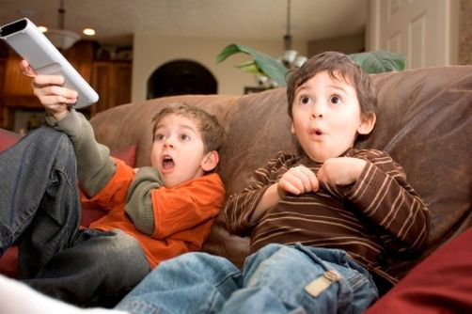

1.История мультипликации и ее создание.
Анимация (animation) - производное от латинского "anima" - душа, следовательно, анимация означает одушевление или оживление. В нашем кино анимацию чаще называют мультипликацией.
Когда появились мультфильмы точно неизвестно.
С давних времён люди пытались «оживить» рисунки.
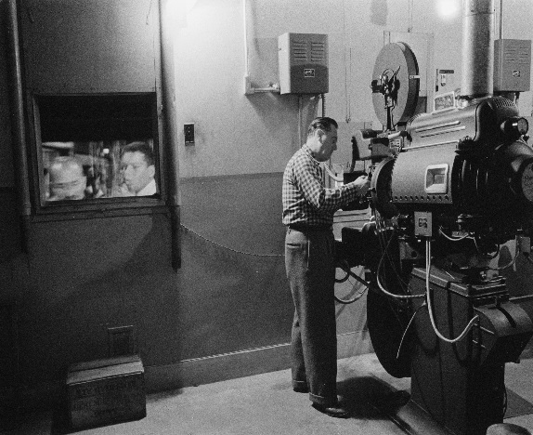
Мультипликация (анимация) появилась раньше чем кино с настоящими живыми актерами. Первые мультфильмы были чёрно-белыми и «немыми», но уже вызывали настоящий восторг у зрителя. Но настоящую популярность мультфильмы приобрели только в ХХ веке. Эта заслуга во многом У. Диснея. Именно он изобрел главного мультяшного героя Микки Мауса, это было еще в 1928 году. Мультфильм «Пароходик Вили», первый мультфильм о Микки Маусе.
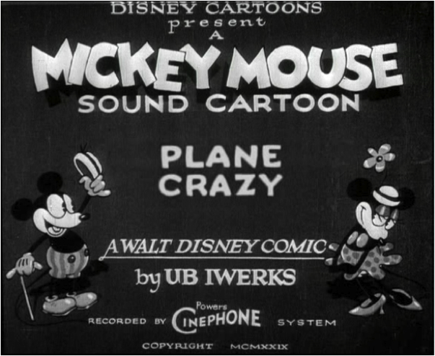
В нашей стране первый мультипликационный фильм появился в 1924 году.
Создание мультфильма – очень трудоёмкий процесс. Для того, чтобы персонаж сделал простое движение, надо нарисовать около сотни рисунков. А для десятиминутного мультика их надо сделать около 15 тысяч!
Существует так же кукольная, пластилиновая и компьютерная (в том числе 3D) анимация.
Кукольная и пластилиновая анимации это когда создатели не рисуют картинку, а берут куклу или пластилиновую фигурку, ставят их на стол, делают фотографию, потом чуть-чуть смещают фигурку и снова делают фотографии. Фотографии меняются, меняются кадры и получается кино-анимация.
Компьютерная анимация – это когда героев рисуют на компьютере. Сначала на нем делают модели персонажей, потом с помощью специальных программ персонажи начинают двигаться.

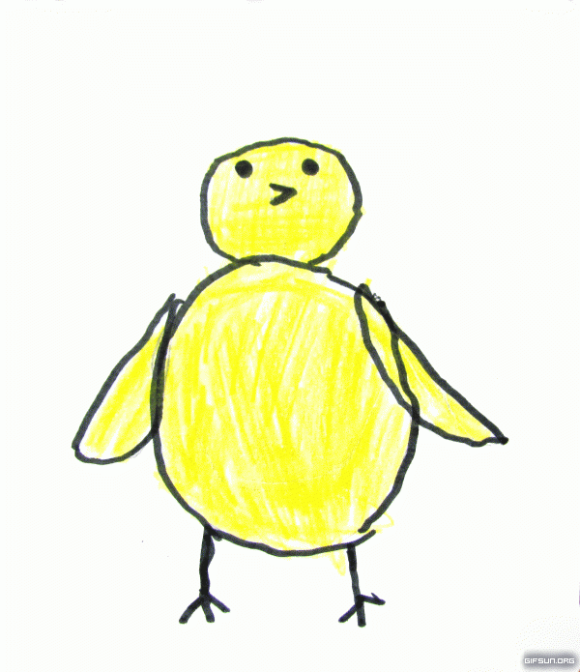
В процессе изучения данной информации, я выяснила, что существует простейший мультфильм, который я попыталась сделать сама. Для этого я взяла толстый блокнот и сделала рисунок на первой странице. Это был простой цыпленок, который хлопал крыльями вверх-вниз. На первой и последней странице у него крылья внизу, примерно на средней странице – вверху, а остальные страницы я заполнила промежуточными положениями. Когда было всё готово, я запустила быстрое пролистывание страниц – я увидела МОЙ первый рисованный мультфильм. Я была в восторге и, главное, поняла, как делают мультфильмы.
Из изученной информации я сделала вывод, что для самостоятельного создания мультфильма, потребуется много терпения, цифровой фотоаппарат и компьютер со специальными программами.
И, кто знает, может это станет моим призванием!

2. Анализ отечественных и зарубежных мультфильмов.
При составлении данного проекта, я спросила у мамы, какой мультфильм она показала мне одним из первых? На что, я получила от нее ответ, это был мультфильм «Мама для мамонтенка» (мама часто мне пела песню из этого мультика, которую я в последующем выучила наизусть, и которая сейчас для меня является любимой). Со слов мамы, этот мультфильм научил меня быть доброй.
Но главным вопросом для меня остается, как наши мамы или бабушки определяют, подходит ли тот или иной мультфильм для нашего просмотра? Для этого я сама попыталась сравнить некоторые мультфильмы, и выяснить как они влияют на психику детей.
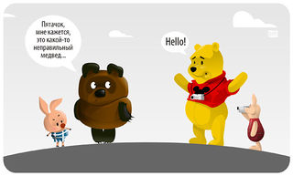
Начала я с известного всем поколениям мультфильма «Винни –Пух и все-все-все». Я выяснила, чем отличается советский Винни–Пух от диснеевского. Интересно, что советский Винни, как и положено медведю, окрашен в коричневый цвет, а вот диснеевский почему–то ярко-желтый.
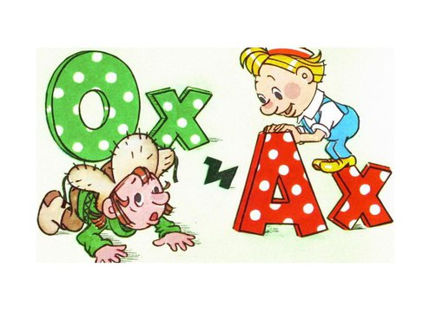
Когда я занималась сравнением мультфильмов, мама решила провести надо мной небольшой эксперимент. Она включила мне для просмотра серию из сериала «Вуди и его друзья», который длиться 10 минут, после чего мама попросила меня пересказать её. Как Вы думаете, что у меня получилось? Я смогла сказать только 2 предложения, которые говорили о том, как кто-то кого-то стукнул, ударил, после чего Вуди произнес свой знаменитый смех.
После чего, мама включила мне следующий мультик, назывался он «ОХ и АХ», который тоже длился 10 минут. После просмотра этого мультфильма, мама снова попросила меня пересказать его. Ответ мой оказался более объемным, чем в первом случае, ведь мультик не только поднял мне настроение, но и направил мои мысли в нужное русло.
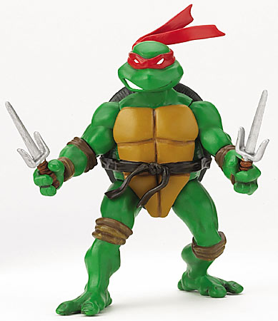
При просмотре мультфильмов я выяснила, что почти во всех зарубежных мультфильмах присутствует конфликт, драка, сражение, перестрелка и убийство.
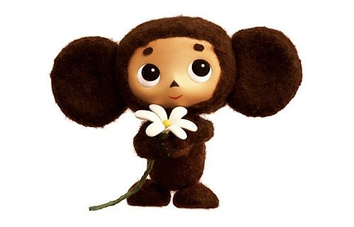
Отечественные мультфильмы мне понравились тем, что в них отрицательный персонаж легко (без физической силы) перевоспитывается. И оказывается, что он такой злобный только потому, что с ним никто не дружил, не любил, никто ему не сочувствовал. Поэтому эти мультфильмы полезны детям, они учат правильному поведению: как заводить дружбу, как быть хорошим другом, как помогать другим. Никто не будет отрицать, что советские мультфильмы про Карлсона, Винни Пуха, Крокодила Гену и Чебурашку, Дядю Федора и подобные учат прекрасному и доброму.
Однако, в защиту могу сказать, что и среди американских мультфильмов есть и исключения – прекрасные мультики, которые мне очень нравятся, такие как – «Белоснежка», «Бэмби», «Король Лев», они несут добро.

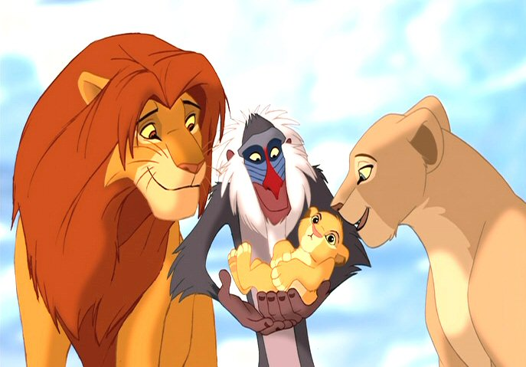

- Опасность фантастического мира мультипликации.

Что же мы видим на экранах своих телевизоров? Почему же некоторые мультфильмы вызывают у нас радость, а другие делают нас злыми?

На этот вопрос мне ответил психолог МБОУ «Майнский многопрофильный лицей» Шутова Л.А., которой я объяснила тему моего проекта. (Просмотр видео «Интервью с психологом нашего лицея». Внимание на экран!)
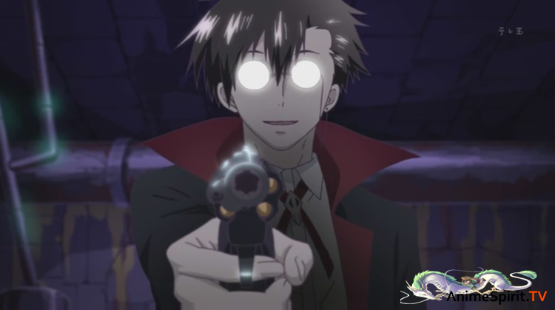
Психолог (а по совместительству и моя бабушка) утверждает: что персонажи мультипликационных фильмов (так называемые мультяшки) формируют у нас - детей первичные представления о добре и зле, эталоны хорошего и плохого поведения. Через сравнение себя с любимыми героями мы можем научиться позитивно мыслить, справляться со своими страхами и трудностями, уважительно относиться к другим.
К сожалению, со слов моей бабушки, мне стало известно, что многие мультфильмы построены психологически и педагогически безграмотно и могут иметь опасные для нас последствия.
При подготовке к данному проекту, мама прочитала мне результаты исследований, проведённые ещё в 60-е годах ХХ века, которые доказали, что сцены телевизионного насилия, увиденные детьми, увеличивают нашу агрессивность и формируют не самые лучшие черты характера. Более того, по словам ученых, 8-ми летние дети, которые регулярно смотрят агрессивные телепередачи к 30-летнему возрасту чаще совершают уголовные преступления. Ведь мы как губка впитываем то, что видим по телевизору.
Несмотря на всю опасность мультфильмов, специалисты отмечают, что ее можно сгладить, если Вы - взрослые будете смотреть мультфильмы вместе с нами. Ведь в таком случае, мы можем спросить у вас, что нас интересует, а вы в свою очередь можете объяснить нам, какой из мультиков будет для нас опасным.
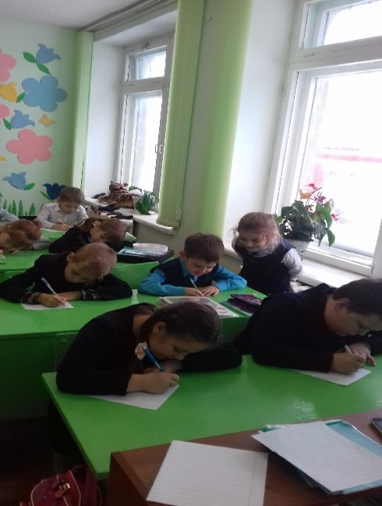
4. Практическая часть.
Я провела опрос учащихся 1А класса МБОУ «Майнский многопрофильный лицей, сделала анализ, полученных результатов, составила рекомендации.
При данном исследовании я выяснила, что основную долю времени, которую дети проводят около телевизора выпадает на просмотр мультфильмов. В связи с этим, у меня возник вопрос «Как же нужно смотреть мультфильмы?».
Со слов психологов и других специалистов, рекомендуемое время просмотра мультиков от 40 – 60 минут в день, а долгое, неконтролируемое нахождение около телевизора оказывается, может привести к неприятным последствиям, таким как:
- Нарушение осанки;
- Задержка речевого развития;
- Нарушение зрения;
- Нарушение пищеварения.
В связи с чем, меня заинтересовал следующий вопрос:

Данный опрос показал, что 8 человек смотрят мультики 3-4 раза в неделю (и это составило 35% опрошенных детей), 12 человек каждый день (52%), и только 3 человека по выходным (что составило всего 13%).
Из полученных данных можно сказать, что практически каждый день мы встречаемся с любимыми героями мультяшек.
Следующий вопрос анкетирования:

5 из опрошенных смотрят меньше часа, то есть не превышают норму (22 %); 15 учащихся смотрят более одного часа (65%), 3 человек - более двух часов (13%)!!!
Из полученных данных можно сказать, что большая часть опрошенных не придерживается рекомендуемого времени. Это может отразится отрицательно на их здоровье.
Часто родители сами решают, какой мультфильм смотреть их детям, чтобы оградить их от жестокости и агрессии. А чтобы принять такое решение необходимо знать содержание мультика, т.е. посмотреть.
По результатам проведенного анкетирования родителей на вопрос: «Часто ли они смотрят вместе с детьми мультики?»

При анализе ответов на данный вопрос, мы получили следующие результаты:
из 15 анкетируемых родителей: 10 человек ответили: «иногда» (что составило 47% опрошенных), 3 человек: «да, часто» (33%), а 2 родителя ответили «нет, никогда» (20% опрошенных).
При проектировании данного исследования, я пришла к выводу, что с детьми нужно обязательно обсуждать содержание просмотренных мультиков. Кто как ни родители объяснят, что хорошо, а что плохо!
При анкетировании учащихся 1 «А» класса на вопрос:

При этом я выяснила следующее: 3 родителя обсуждают с детьми просматриваемые мультики, и они ответили «да» (это 21% опрошенных), 7 – ответили «иногда» 50% опрошенных, 4 – «нет» (29%).
Из выше сказанного я сделала вывод, что примерно половина родителей вообще не интересуется что смотрит их ребёнок.
И все-таки, какие же мультфильмы предпочитают мои сверстники?
Как показало анкетирование, самыми популярными русскими мультиками стали:

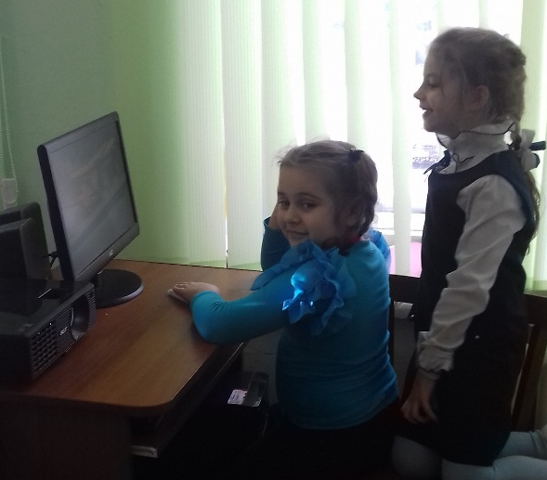
- Барбоскины – 7 человек;
- Фиксики - 5 человека;
- Маша и медведь – 4 человека;
- Лунтик – 4 человек;
- Смешарики - 2 человек;
- Ну, погоди! – 1 человек.
Из числа зарубежных:

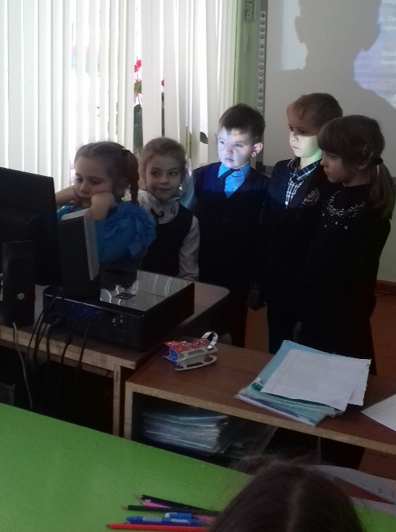
Грэвити Фоллс – 8 человека;
Холодное сердце - 4 человека;
Герои в масках – 3 человека;
Кунг-фу Панда – 3 человек;
Черепашки ниндзя – 2 человек;
Зверополис – 2 человека;
Пингвины Мадагаскара – 1 человек.

Заключение.
В данной работе я собрала мнение психологов, родителей и одноклассников по вопросу пользы или вреда от просмотра мультфильмов, провела их анкетирование.
Пришла пора написать мое личное мнение по данному вопросу и сделать выводы о подтверждении гипотезы.
Вспомним гипотезу моего исследования: не все мультфильмы отечественного и иностранного производства, будут способствовать гармоничному развитию ребенка, мультфильмы в которых много насилия, развивают у ребенка тревожность и страх.
В своей работе я выяснила, что большинство родителей не ограничивают своих детей в выборе мультфильмов, отдают право выбора в руки своего ребенка. А большинство детей останавливают свой выбор на плохих мультфильмах, и смотрят их больше одного часа в день, что вредно для нашего здоровья.
Как защитить нас от вредных мультфильмов!
Конечно, полностью исключить просмотр телевизора из нашего режима дня практически невозможно.
К счастью, любой родитель вполне может защитить нас от негатива телевидения. Для этого нужно не так много.
Вам родителям необходимо хорошо знать содержание мультфильмов, которые мы смотрим.
Вам нужно постараться, чтобы мы не видели сцен насилия, не слышали вульгарного юмора, нецензурных высказываний.
Даже самый вредный мультфильм не отразится на нашей психике, если мы будем смотреть его вместе с нами.
Родительская оценка поможет нам лучше понять, где в сказке выдумка, а где – отражение жизни.
Мамы должны предлагать нам смотреть не вредные мультфильмы, а поучительные. Например, нам будет интересно и полезно посмотреть такие шедевры советской мультипликации, как «Трое из Простоквашино», «Ну, погоди!», «Поросёнок Фунтик», «Мама для мамонтёнка», «Чебурашка». Есть хорошие, поучительные мультфильмы и среди современных: «Лунтик», «Уроки тётушки Совы», «Фиксики», «Барбоскины», «Бумажки» и многие другие.
Уважаемые родители, НЕ ДОПУСКАЙТЕ, чтобы телевизор полностью заменил нам общение с ВАМИ.
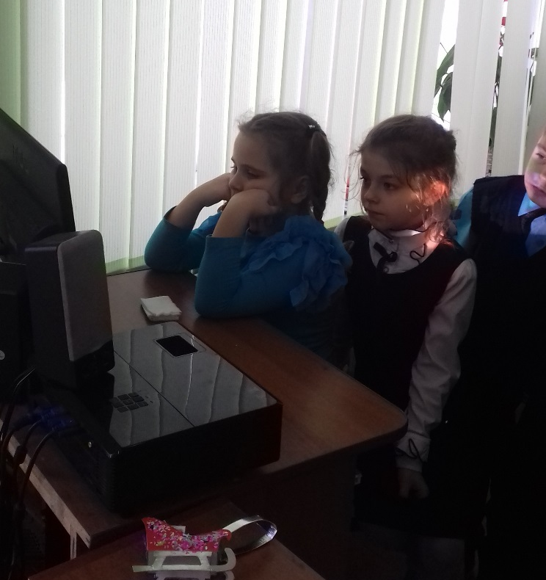
Таким образом, я сумела достичь цели исследования. Выдвинутая мной в начале исследования гипотеза подтвердилась, мы доказали, что не все мультфильмы отечественного и иностранного производства, в которых больше добра будут способствовать гармоничному развитию ребенка, а те, в которых много насилия, развивают у ребенка тревожность и страх.
В заключение данной работы мне бы хотелось рассказать о своих предпочтениях в выборе мультфильмов. Я люблю смотреть как зарубежные («История игрушек», «Питер Пэн» и др.), так и отечественные мультики («Фиксики», «Бумажки» и многие другие). Смотрю я мультики не каждый день. Люблю смотреть мультики в хорошей компании – с мамой, папой и братом. Семья помогает мне сохранить спокойствие в неожиданном повороте сюжета. Или просто посмеяться со мною от души.

Список литературы.
- Особенности психического развития детей 6–7-летнего возраста / Под ред. Д.Б. Эльконина, А.Л. Венгера. – М.: Педагогика, 2007. – 452 с.
- Аминов Н.А., Аверина И.С. Экспресс-диагностика аверсивных (страх - гнев) состояний и формы межличностных конфликтов у младших школьников // Диагностика и регуляция эмоциональных состояний. Ч.1. - М., 2005.
- «О нашем союзмультфильме», Г. Бородин, 2005

- «Планета мультфильмов», статья «Мой малыш», Москва, 2003
- Интернет-ресурсы:

